Class-diagram-v1.0



Όνομα Έργου: SpecFlow
Κωδικός: Class-diagram
Έκδοση: v1.0

Μέλη Ομάδας
Τα μέλη της ομάδας μας είναι:
- Παναγιώτης Αδριανός, ΑΜ: 1097451.
- Παρασκευάς Παπαγιαννόπουλος, ΑΜ: 1104810.
- Ιωάννης Αντωνόπουλος, ΑΜ: 1065023.
- Νικόλαος Αντωνόπουλος, ΑΜ: 1098210.
- Δημήτριος Κούκος, ΑΜ: 1080483.

Κατανομή Ρόλων στο παρόν τεχνικό κείμενο
Η κατανομή των ρόλων είναι η ακόλουθη:
- Παρασκευάς Παπαγιαννόπουλος: Contributor, Peer Αξιολογητής
- Παναγιώτης Αδριανός: Contributor, Peer Αξιολογητής
- Ιωάννης Αντωνόπουλος: Contributor, Peer Αξιολογητής
- Δημήτριος Κούκος: Contributor, Peer Αξιολογητής
- Νικόλαος Αντωνόπουλος: Contributor, Peer Αξιολογητής

Σας παραθέτουμε link για το repository της ομάδας μας στο GitHub.

Class Diagram
Στην εικόνα 1, παρουσιάζουμε το τελικό διάγραμμα όλων των κλάσεων του έργου μας. Για καλύτερη ανάγνωση και έλεγχο του διαγράμματος, δημιουργήσαμε ένα αρχείο τύπου «.svg» το οποίο το έχουμε ανεβάσει στο αποθετήριό μας στο Github και βρίσκεται στον φάκελο “/images/uml”.
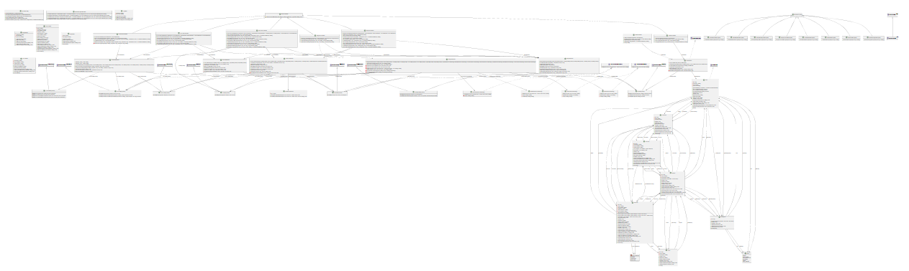
Εικόνα 1: Class Diagram

Εργαλεία που χρησιμοποιήθηκαν
Η συγγραφή του παρόντος τεχνικού κειμένου έγινε με την χρήση του Microsoft Word. Το διάγραμμα κλάσεων υλοποιήθηκε με το εργαλείο plant-uml.

